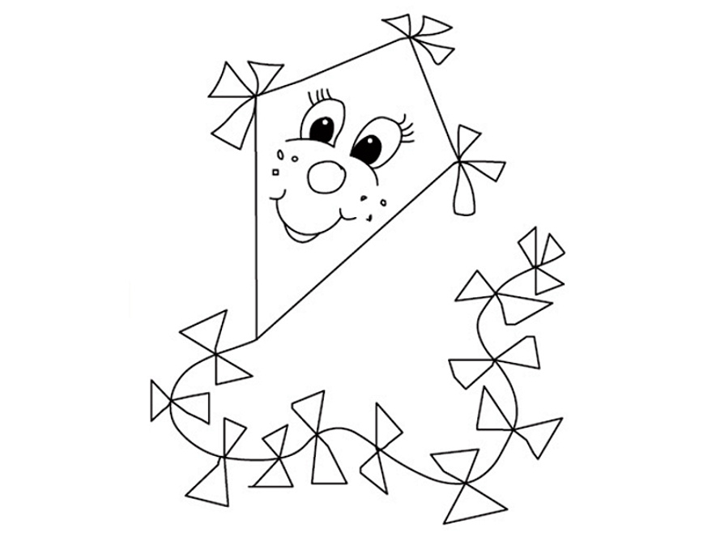
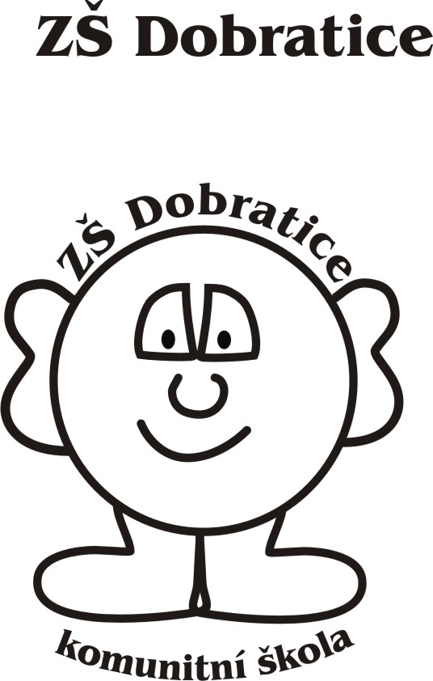
D R A K I Á D A

VÁŽENÍ SPOLUOBČANÉ,

dovolujeme si Vás srdečně pozvat společně s Vašimi dětmi na již klasické podzimní pouštění draků.

Kde: na hřišti TJ Dobratice
Kdy: 7.10.2011 od 16:00 hodin

Draci se budou pouštět na poli nad hřištěm, proto prosíme vybavte sebe i děti pevnou obuví.
Akce se koná za každého počasí – v případě nepříznivého počasí, bude připraven náhradní program.

Občerstvení (alko, nealko – teplé i studené, párky v rohlíku a klobásy z uďáku atd.) bude zajištěno.

Moc se na Vás těšíme – SRPŠ při ZŠ Dobratice a pedagogové ZŠ Dobratice

